认证审核报告审批页
项目编号 | 0225-2020-QEOEIH-2021
受审核方名称 | 苏州阿土绿色食品有限公司
注册地址 | 苏州吴中经济开发区越溪街道文溪商业街947号
经营地址 | 苏州吴中经济开发区越溪街道文溪商业街947号
审核类型 | Q：监督第1次 E：监督第1次 O：监督第1次 EI：监督第1次
认证范围 | Q:初级农产品（蔬菜、畜禽肉类、蛋类）、预包装食品（冷冻类）的销售  E:初级农产品（蔬菜、畜禽肉类、蛋类）、预包装食品（冷冻类）的销售所涉及场所的相关环境管理活动  O:初级农产品（蔬菜、畜禽肉类、蛋类）、预包装食品（冷冻类）的销售所涉及场所的相关职业健康安全管理活动  EI:初级农产品（蔬菜、畜禽肉类、蛋类）、预包装食品（冷冻类）的销售的诚信管理服务
审核组长结论 | ■现场审核通过□需要现场关闭不符合 □现场不通过 □其他
 | □推荐认证注册■保持认证注册 □扩大范围 □其他
审核组长签字 | 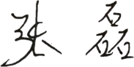
案卷评审结论 | ■案卷符合要求，推荐认证注册/保持  □案卷不符合要求，不推荐认证注册/保持
评审人员签字 | 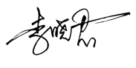
认证决定结论 | ■案卷符合要求，可以认证注册/保持  □案卷不符合要求，不可以认证注册/保持
认证决定人员签字 | 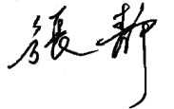 | 日期 | 2021-6-9
机构总经理审批意见 | ■认证流程符合要求，可以认证注册/保持  □认证流程不符合要求，不可以认证注册/保持
总经理签字 | 

